Het klooster Nieuw Jeruzalem in Istra
- In 1658 stichtte patriarch Nikon aan het riviertje de Istra, ongeveer 60 km ten noordwesten van Moskou, het klooster Nieuw Jeruzalem.
- Middelpunt van het 'nieuwe Zion' werd de kathedraal van de Opstanding van de Heer (Sobor Voskressinija Christova), waarvoor de Grafkerk in Jeruzalem als voorbeeld diende.
- De kloosterkathedraal moest echter groter en fraaier worden dan de Jeruzalemse Anastasis (opstanding), om de pretentie van Nikon te benadrukken dat hij als geestelijk leider van heel Rusland zelfs boven de tsaar stond en primus onder de patriarchen van alle christelijke godsdiensten was.
- In 1685, ongeveer twee decennia nadat Nikon uit zijn ambt was gezet, was men klaar met de bouwwerkzaamheden.
- Tijdens de Tweede Wereldoorlog (1941) werd het klooster bijna helemaal vernietigd, intussen is het echter zoveel mogelijk weer opgebouwd en gerestaureerd.
- Het interieur van de indrukwekkende kathedraal wordt beheerst door kleurrijk keramisch werk van de Witrussische meester Stephan Poloebes, Ignati Maximov en Pjotr Saborskij.
- Tegenwoordig is hier een museum voor werken van Russische en Sovjetschilders, Russisch porselein en middeleeuwse wapens.
- Intourist biedt excursies naar het klooster Nieuw Jeruzalem aan.

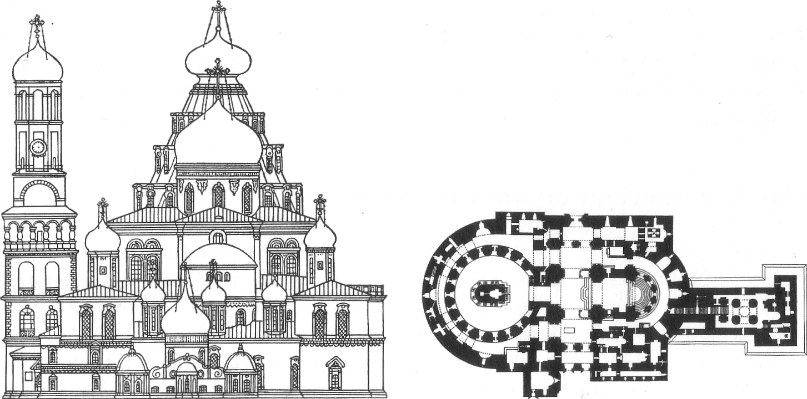

Kathedraal van de Opstanding van de Heer, zijaanzicht en plattegrond

